@offsetLeft和offsetTOP获取元素偏移
Offset翻译过来就是偏移量的意思，我们使用offset系列相关属性可以动态的得到该元素的位置，大小等。
①可以获得元素距离带有定位父元素的位置
②获得元素自身的大小
③注意：返回的数值都不带单位
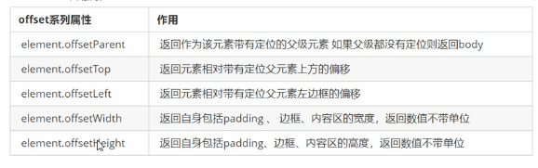
注意必须带有定位，如果父亲不带定位，则以body为准

@offsetwidth和offsetheight得到元素的大小
返回自身包括了padding 边框 和内容区的高度，返回值不带单位
当我们用CSS计算不方便的时候就可以用js的offset系列进行获取
OffsetParent 可以返回带有定位的父级元素，如果没有定位则返回body
Parentnode返回父亲，亲爸爸可以不带定位，offset必须要有定位

@offset和style区别
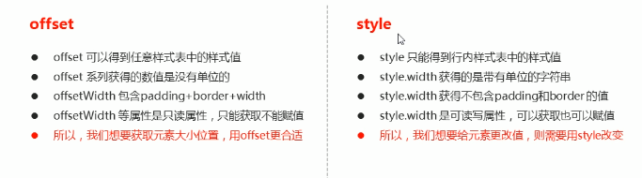
Style只能得到行内样式表，内嵌样式表无法得到
Style带有单位，offset不带单位
Style不带有padding offset只能读取数值，无法赋值style可以

@获取鼠标再盒子内的坐标
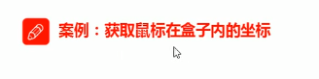
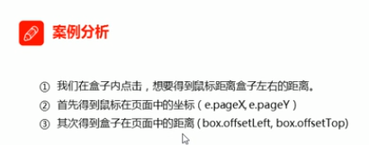
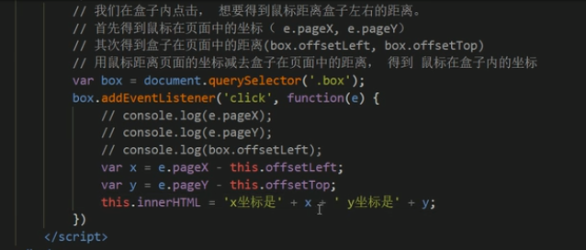

@拖动模态框案例
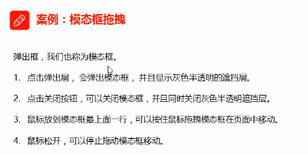
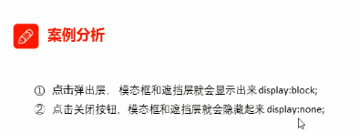
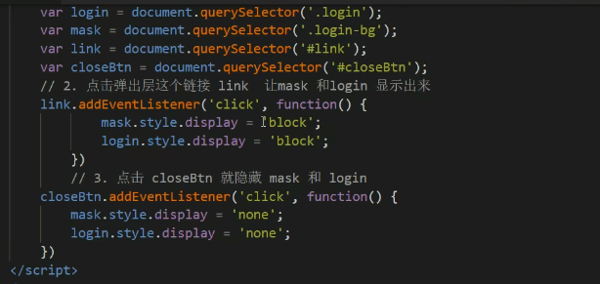
第一步显示和隐藏功能
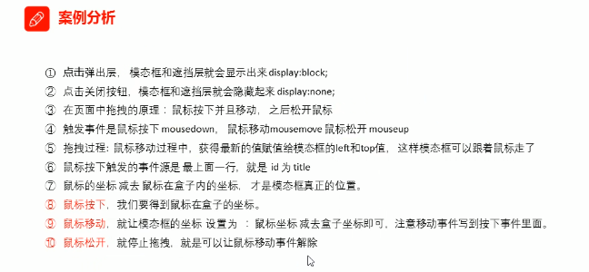
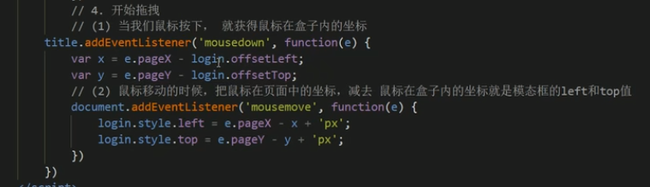
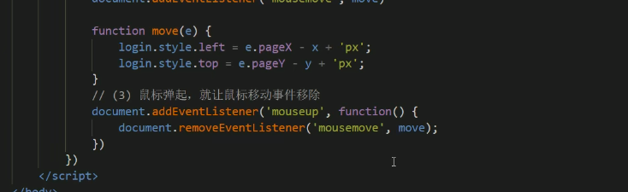
这里重点就是通过style赋值不能通过offset系列赋值

@仿京东放大镜案例
①
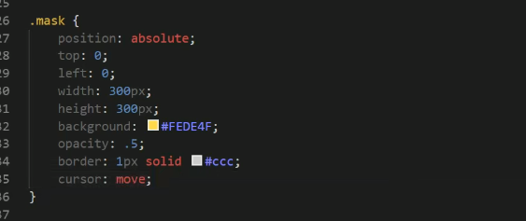
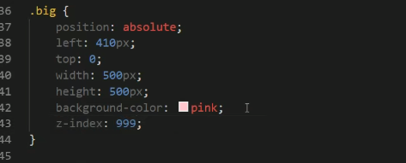
分别是黄色边框的盒子以及放大效果之后的大图，这两部分都需要先隐藏
②显示隐藏遮挡层和大盒子
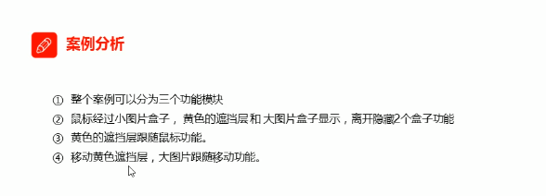
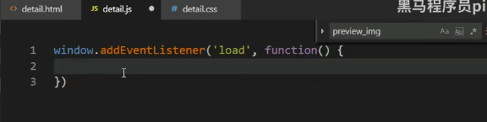
当页面全部加载完了之后，才执行JS代码
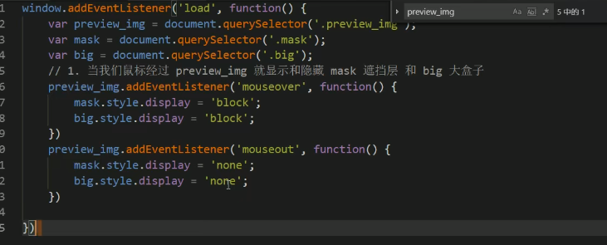
③遮挡层跟随鼠标走
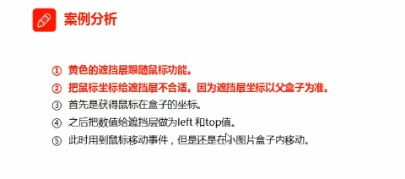
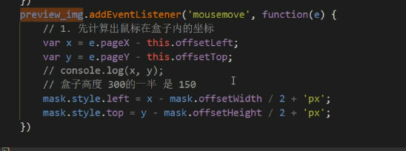
④限制遮挡层移动范围
黄色盒子必须在小盒子内移动，在小盒子外部不能移动
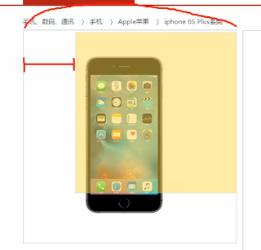
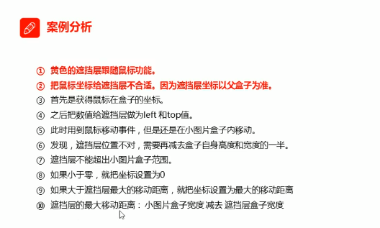
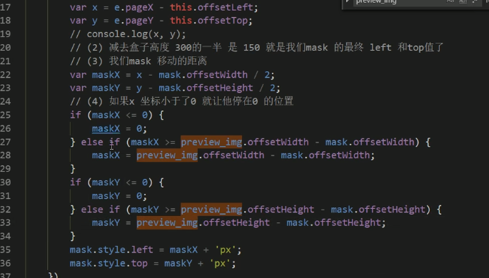
⑤大图片移动
思路按照比例的关系进行匹配
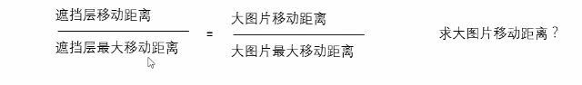
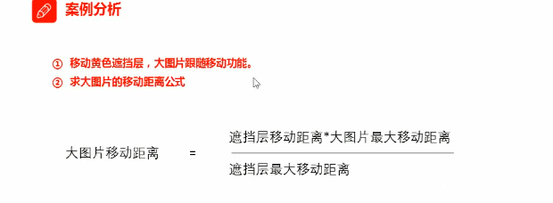

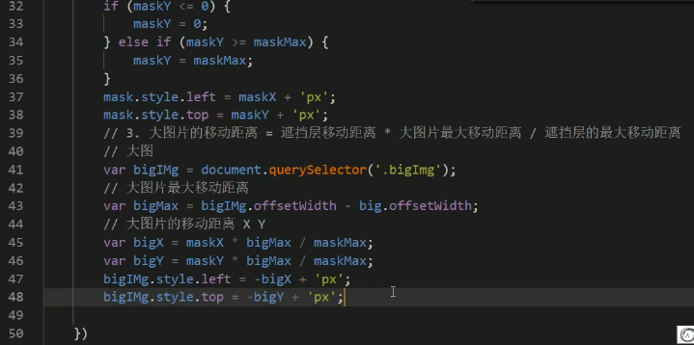
千万不要忘记了big里面需要加定位，且大图和小图的方向是相反的所以要加负号

@client系列
元素的可视区作用，通过client可以动态的得到该元素的边框大小，元素大小等
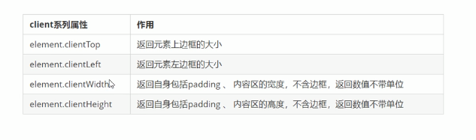
Offset是包含边框的而client是不包含边框的
单独得到边框的话可以使用前两个属性

@立即执行函数
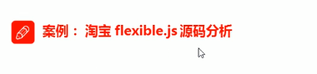
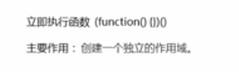
立即执行函数：不需要调用，立马能够自己执行的函数
写法：（funcation（）{}）（）或者（funcation（）{}（））
同样的，也可以传入参数进去，第二个小括号可以看做是调用函数
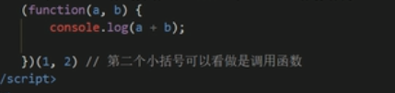
在第二个小括号中传递参数进去
在执行多个立即执行函数的时候，必须要使用分号隔开
立即执行函数最大的作用就是独立创建了一个作用域，里面所有的变量都是局部变量，不会有命名冲突的问题出现

@淘宝flexbleJS源码分析之核心原理
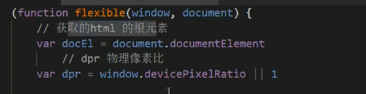
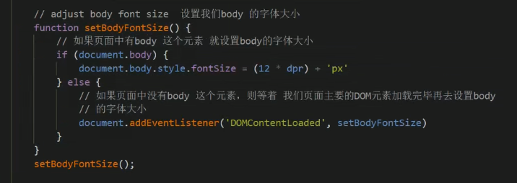
设置body字体大小
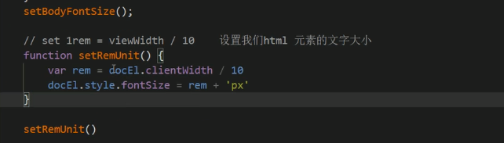
通过rem设置字体大小
②pageshow事件
当页面重新加载的时候就会执行pageshow事件。
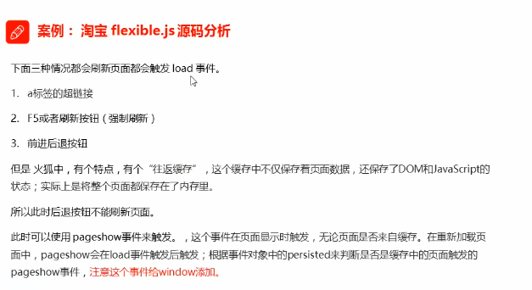
因为在有一些浏览器中（火狐浏览器）使用load事件，无法刷新重新执行，所以此处用pageshow事件
Pageshow事件中有一个persisted属性，这个属性可以判断是否是缓存中的页面触发的pageshow事件，注意这 个事件是给window添加的。
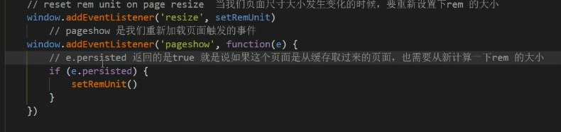
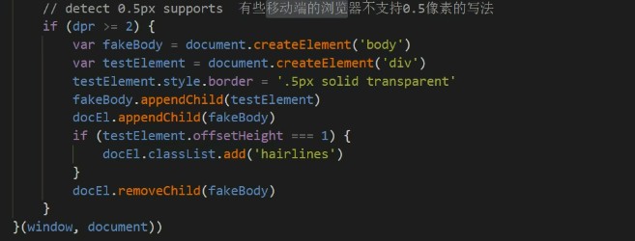

@scroll系列
滚动系列，和页面中的滚动条有关
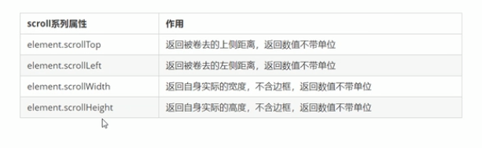
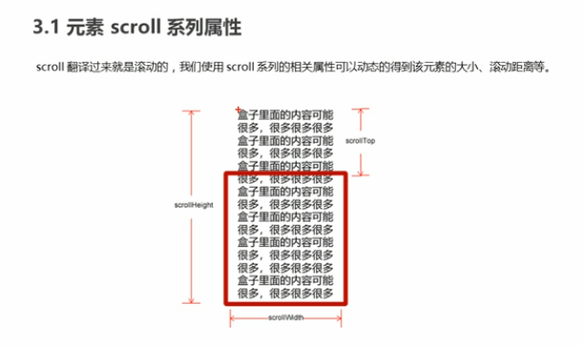
Scoll是得到的实际的内容的大小。
Scollheight是整个盒子的大小
Scolltop是滚动的大小

@仿淘宝固定侧边栏案例
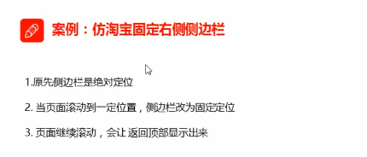
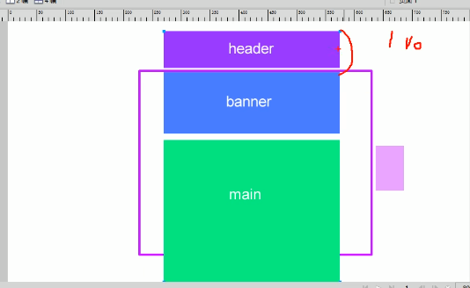
通过scolltop算到滚动头部的像素。
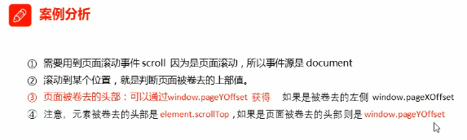
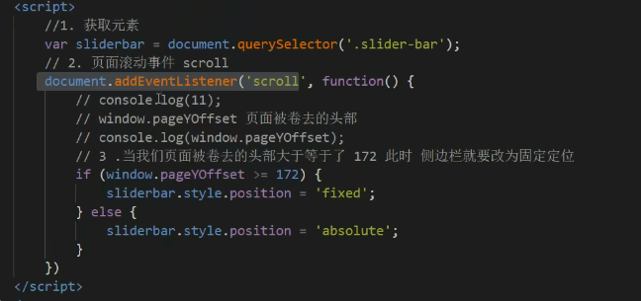
滚动到某个位置判断是固定定位还是绝对定位
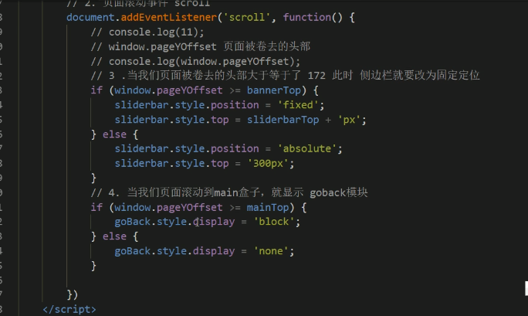
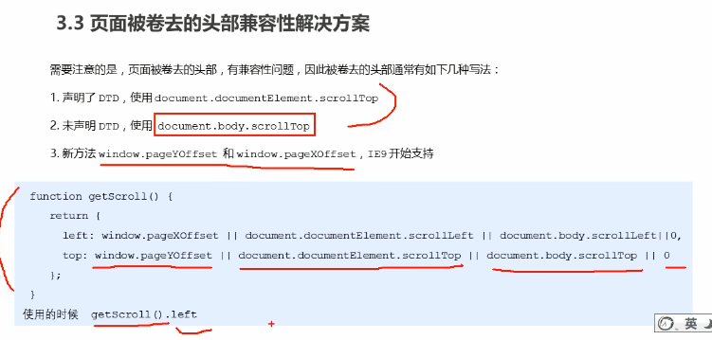

@三大系列总结
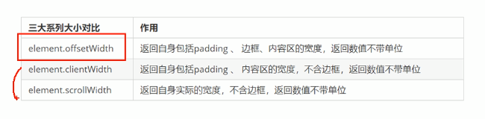

@mouseenter和mouseover的区别
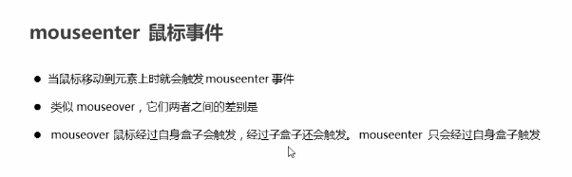
Mouseenter不会冒泡，mouseover会冒泡
Mouseenter对应的是mouseleave

@动画原理
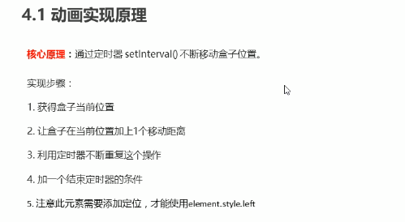
想要通过赋值，必须通过style方法才可以赋值
然后通过setinterval可以重复操作
到一定的位置之后通过停止定时器的操作停止动画
元素一定要加定位否则无法操作

@简单动画函数封装
Funcation animata （obj，target）
Obj参数是想要进行动画的模块，target是目标到达位置的时候停止的形参

@动画函数-给不同元素记录不同定时器 （进行了优化）
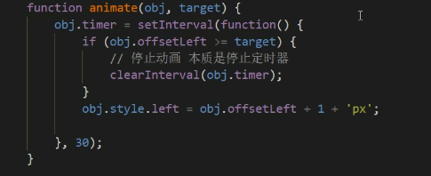
利用obj.name属性，每个人都有特定的定时器名字

我们根据需求，我们加入了一个点击按钮监听，通过点击按钮可以控制动画行走
但是存在一个致命的bug，当我们不断的点击按钮，这个元素的速度会越来越快，因为开启了太多的定时器
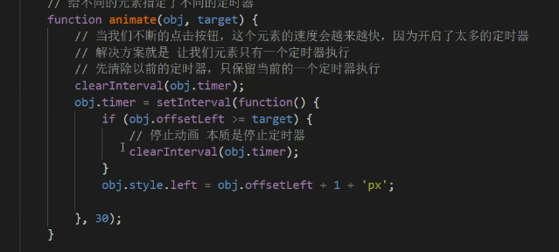
我们在每次运行的时候，先清除原先的定时器，再运行新的定时器即可

